Магистральдың арғы жағында жатқан ауданды есептеу

Аналитикалық тәсіл арқылы «Астық» шаруа қожалығының ауданы толық анықталған жоқ. Өйткені өзен арқылы өтетін шекара шартты түрде сызықты магистраль ретінде қосылғандықтан, магистральдың арғы жағында жатқан учаскелердің аудандары анықталған жоқ. Олар палетка көмегімен анықталды. Ол үшін ең алдымен калькадан параллель палетка жасалынды. Параллель тұтас сызықтар әрбір 2,5 мм сайын жүргізіліп, олардың ортасынан үзік сызықтар жүргізілді. Сосын учаскенің шеткі нүктелері аталған үзік сызықтарға келтіріліп, циркуль өлшеуішпен барлық тұтас сызықтардың ұзындықтары өлшеніп, ол палетка биіктігіне (62,5м) көбейтілді. Осылайша әрбір учаскенің ауданы екі рет анықталып, орташалары алынды.
Магистральдың арғы жағында жатқан учаскенің ауданын есептеу ведомосі кесте 3 көрсетілген. Келесі ретте аналитикалық тәсілмен анықталған ауданға шаруа қожалығының территориясына тиесілі учаскелердің ауданы қосылып, ал тиесілі емес учаскелердің ауданы алынып тасталынды. Осының нәтижесінде шыққан аудан берілген шаруа қожалығының жалпы ауданын береді.
«Астық» шаруа қожалығының жер учаскесінің аналитикалық тәсілмен есептелген ауданы 1267,15 га. Осы ауданға 1 және 3-учаскелердің аудандары қосылып, ал 2-учаскенің ауданы алынып тасталынды. Нәтижеде пайда болған 1267,95 га аудан аталған шаруа қожалығының жалпы ауданы болып табылады. Магистральдың арғы жағында жатқан учаскенің сызбасы сурет 2.3 және есептеу нәтижесі 2.3 көрсетілген.

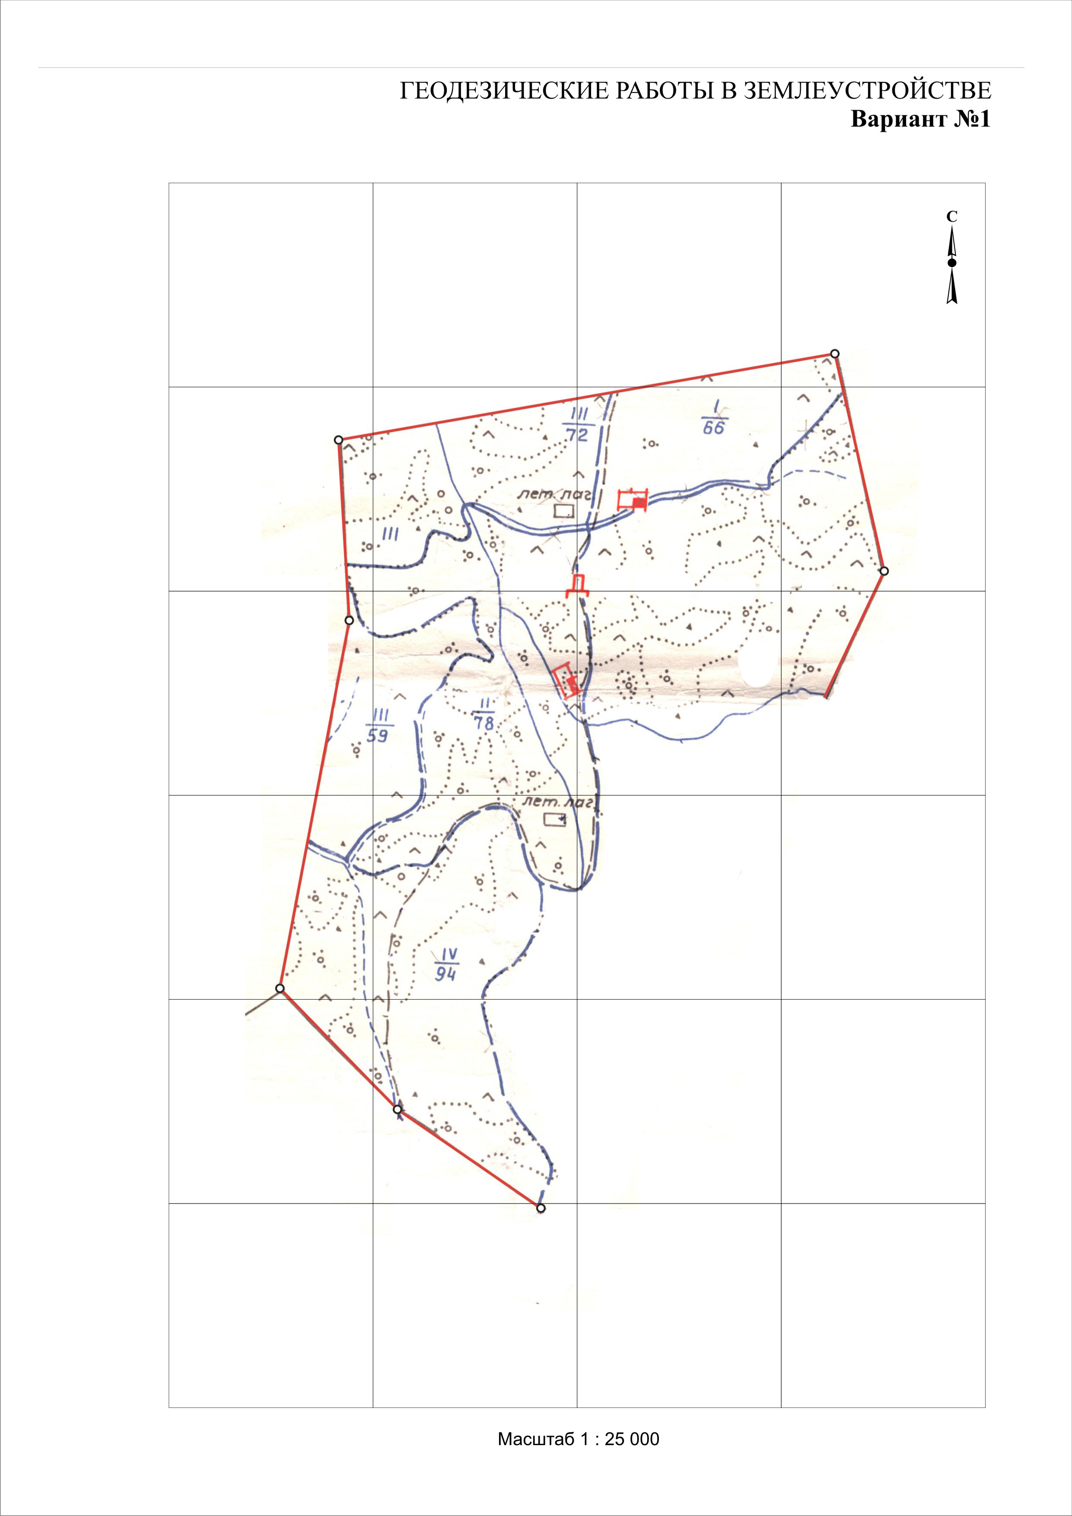

Масштабы 1: 25 000
Сурет 2.3. Магистральдың арғы жағында жатқан ауданның сызбасы
Кесте 2.3
Магистральдың арғы жағында жатқан учаскенің ауданын есептеу ведомосі
Учаскенің нөмірі | Учаскенің ауданы, га
1 | 3,91
2 | 6,47
3 | 3,36

Ауданды секциялар бойынша есептеу

Кез–келген жердің ауданын дәлірек анықтау үшін және қателіктер табылған жағдайда оны түзету оңай болу үшін жер учаскесінің ауданын секцияларға бөледі. Аудан екі немесе бірнеше секцияларға бөлінеді және секциялардың шекаралары елді-мекенді жерлердің, суармалы және құрғатылған жерлердің шекараларымен, жолдармен, өзендермен немесе контурлардың шекараларымен өтеді. Секциялардың ауданы бір – бірімен шамалас болғаны дұрыс. Әрбір секцияның ауданы планда 2-3 дм²-тан аспауы керек және бір секцияға 200-ден астам контурлар кірмеуі тиіс. Бір елді-мекеннің ауданын бөлек секцияларға бөлуге болмайды.
Секция аударының қосындысы мен жалпы учаске ауданының арасындағы жіберілуге тиіс қателік (6.1) формуламен анықталады:
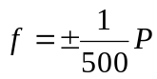 (6.1)

Қиыспаушылық секциялардың аудандарына пропорциональды түрде кері таңбамен таратылады.
Контурлар калькасында секциялардың шекаралары қызыл тушьпен көрсетіледі. Бөлшек арқылы (алымында) рим санымен секция нөмірі, бөлімінде секция ауданы көрсетіледі. Секция нөмірлері солдан оңға, жоғарыдан төмен қарай жүргізіледі.
«Астық» шаруа қожалығының жер аумағы екі секцияға бөлінді және секциялардың ауданы MapInfo бағдарламасының көмегімен анықталды. Екі секцияның ауданы бір-бірімен шамалас (Р_{сек1}=636,39 га, Р_{сек2} =630,45 га) және әрбір секция құрамына алты контурдан келеді. Секциялардың шекарасы жергілікті дала жолы арқылы жүргізілген. Жіберілуге тиіс қателік (6.2) шамаға тең болды:

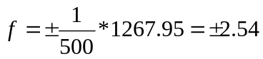га (6.2)

Жіберілген қателік (6.3) формулада көрсетілген:

(636,39+630,45)-1267,95= -1,11га (6.3)

Бұл қателік жіберілуге тиіс болғандықтан, ол оң таңбамен секциялардың аудандарына пропорциональды түрде таратылды. Сәйкесінше секциялардың түзетілген аудандары анықталып, ведомоське енгізілді. Секциялар ауданын есептеу ведомосі 6.1 кестеде көрсетілген.

Кесте 6.1
Секциялар ауданын есептеу ведомосі
Секция № | Есептелген аудан, га | Қиыспаушылық, га | Түзетілген аудан, га
I | 636,39 | +0,58 | 636,97
I I | 630,45 | +0,53 | 630,98
Σ | 1266,84 | 1,11 | 1267,95

